**Tydzień 2.** (30.03-03.04.2020r.)

**WYPRAWA W KOSMOS**

W tym tygodniu wyruszamy na wyprawę w kosmos.

1. Żeby wyruszyć w podróż potrzebujemy odpowiedniego pojazdu. Spróbujcie stworzyć go według własnego pomysłu.
2. Udało wam się bezpiecznie wylądować na nieznanej planecie. Spróbujcie wymyślić nazwę tej planety i stwórzcie język, którym posługują się tamtejsi mieszkańcy. Pamiętajcie, aby w waszych pomysłach pojawiła się głoska ,,F”.
3. Poćwiczcie pisanie litery ,,F, f”. (zał. nr 1)

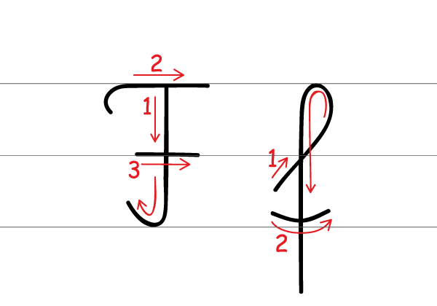

1. Doskonalimy technikę czytania- spróbujcie przeczytać tekst. (zał. nr 2)
2. Narysujcie ufoludka według własnego pomysłu.
3. Nauczcie ufoludka zdrowych nawyków higienicznych (zabawa w parze). Pokażcie za pomocą gestów wybraną czynność higieniczną (np. kąpanie się, mycie rąk, zębów, czesanie się itd.) a druga osoba próbuje odgadnąć, nazwać i powtórzyć czynności.
4. ,,Zawody ufoludków”-stwórzcie tor przeszkód (np. slalom, rzut do celu, skoki na jednej nodze itd.), następnie spróbujcie go pokonać.
5. Posłuchajcie piosenki ,,W układzie słonecznym”- źródło Youtube https://www.youtube.com/watch?v=yxVMhKt-cvI
6. Nauczcie się nazw poszczególnych planet.
7. Doskonalimy technikę sznurowania obuwia.

**Zał. nr 1**

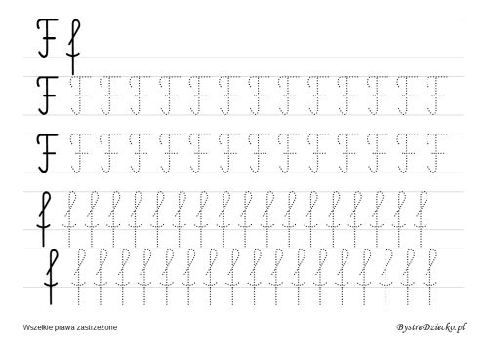

**Zał. nr 2**

